领导、督导手机微信小程序评课操作指南
校、院领导和教学督导现场听取的各类课程（理论课、实验课、体育课）均可在手机微信小程序填写听课记录表。
操作方法：
微信搜索“上课堂｜中国药大”小程序，依次点击“微信授权”——输入工号和密码——【绑定并授权】按钮，进行手机号和账号绑定后，即登录成功。
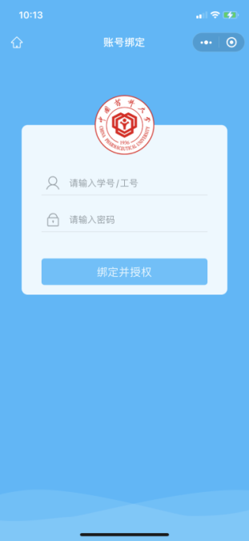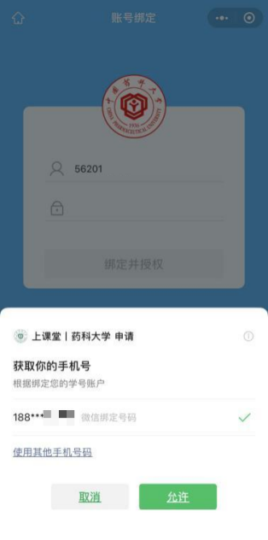
点击上方【听评课】图标进入。分“实验课听课”“理论课听课”“体育课听课”三个入口，进入后可填写相应类型的听课记录表。
注意：微信小程序主要用于现场听课后填写听课记录，无法查看上课视频，且只能对课表中当日所开课程进行记录和评价。
